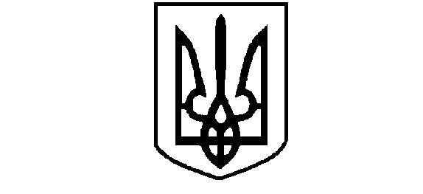

Україна

ОСТРОЗЬКА МІСЬКА РАДА

РІВНЕНСЬКОЇ ОБЛАСТІ

(сьомого скликання)

РІШЕННЯ
30 серпня 2019 року № 982

Про передачу майна у комунальну власність
Острозької міської ради

Відповідно до пункту 39 розділу 6 Бюджетного кодексу України, Закону України «Про добровільне об’єднання територіальних громад» та статті 26 Закону України «Про місцеве самоврядування в Україні», погодивши з постійними комісіями міської ради, Острозька міська рада

ВИРІШИЛА:
1. Доручити міському голові Шикеру О.Ф. клопотати перед Острозькою районною радою щодо надання згоди на передачу у комунальну власність Острозької міської ради наступний об’єкт комунальної власності:
- Розвазьку загальноосвітню школу І-ІІІ ступенів Острозької районної ради Рівненської області, що знаходиться за адресою: село Розваж, Острозького району Рівненської області, вул. Центральна, 74;
2. Дати згоду на прийняття у комунальну власність Острозької міської ради із комунальної власності Острозького району вищевказаний об’єкт.
3. Контроль за виконанням даного рішення доручити комісії з питань житлово-комунального господарства, благоустрою, екології, торгівлі та побуту, секретарю міської ради Ткачуку І.І., а організацію його виконання – заступнику міського голови Лисому А. М.

Міський голова Олександр ШИКЕР

